paper_41194138_jin2025_shr_sofa_af_mortality
先图后表，共 9 项。标题为原文编号加中文图题或表题。
1. Figure 1，不同器官功能分层下应激高血糖比值与死亡风险的限制性立方样条
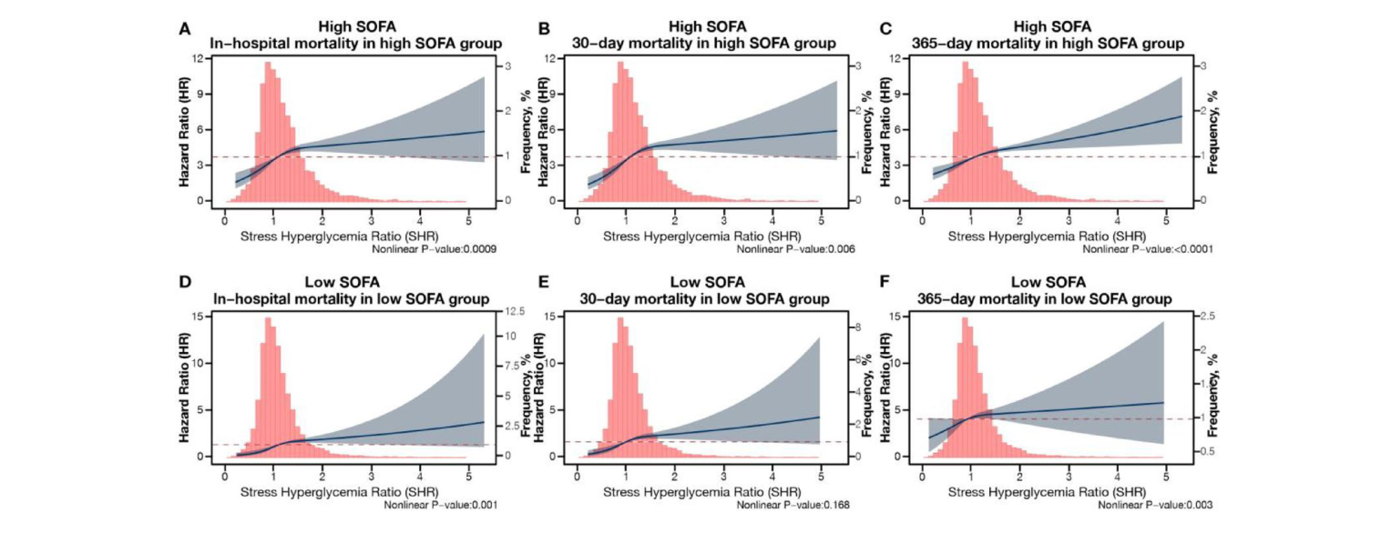
2. Figure 2，危重患者死亡风险预测临床 nomogram（院内、30天、1年）
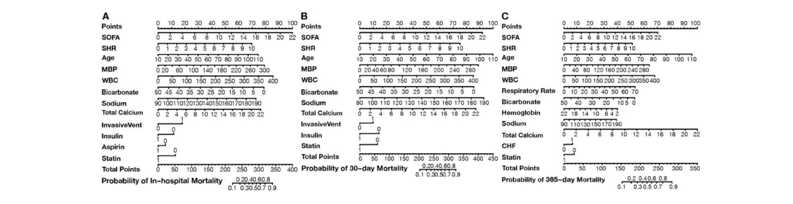
3. Figure 3，临床特征影响死亡风险的 SHAP 汇总与依赖图
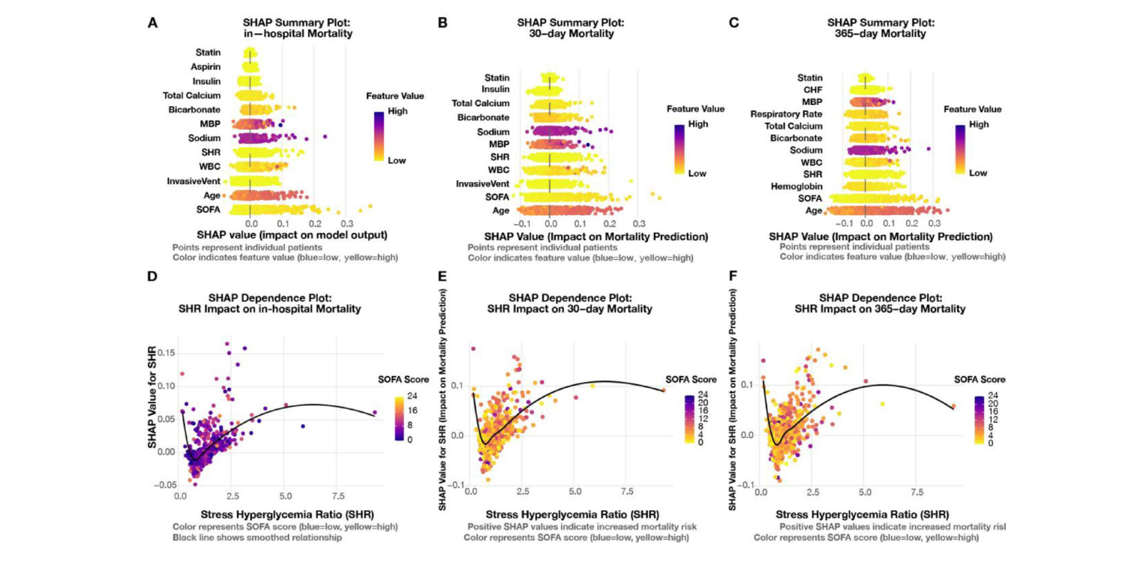
4. Figure 4，碳酸氢盐在暴露与死亡路径中的中介分析
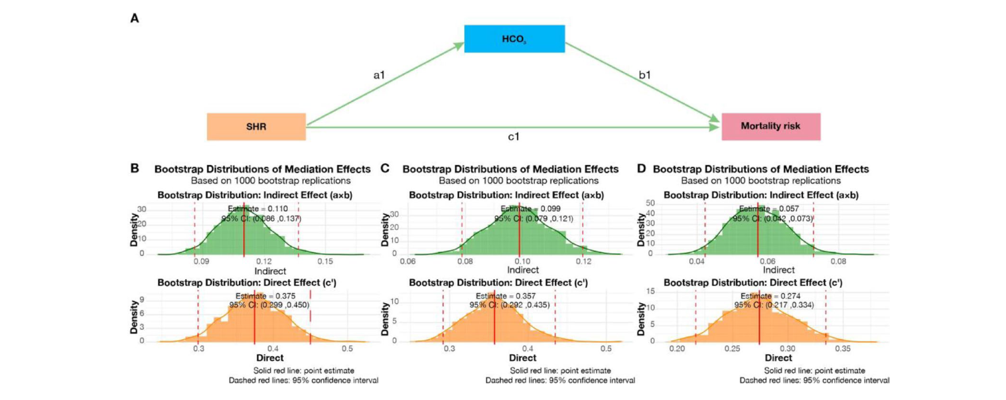
5. Figure S3，nomogram 预测死亡风险的校准曲线
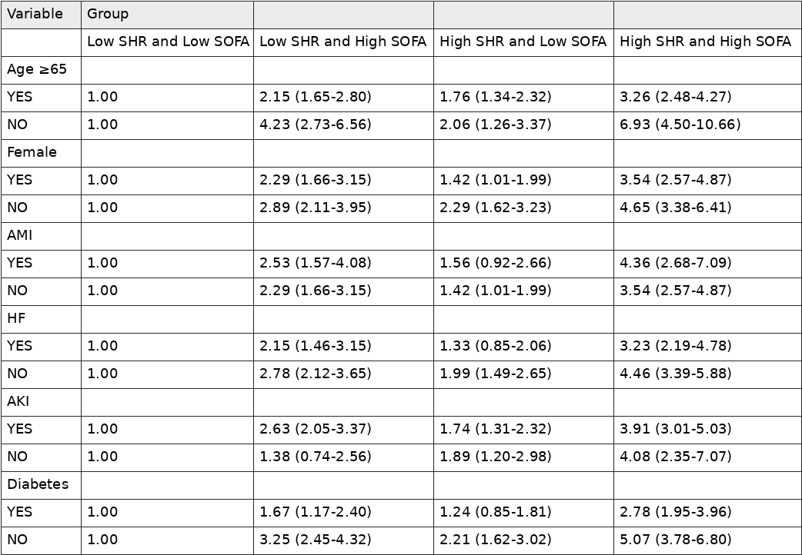
6. Table 1，按暴露三分位分组的基线特征
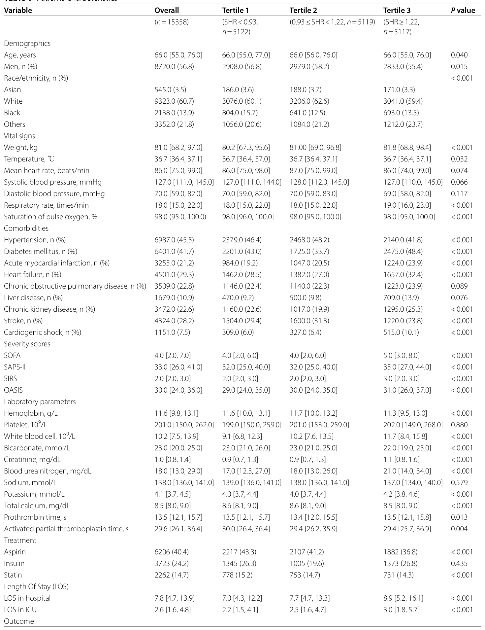
7. Table 1（续），按暴露三分位分组的基线特征
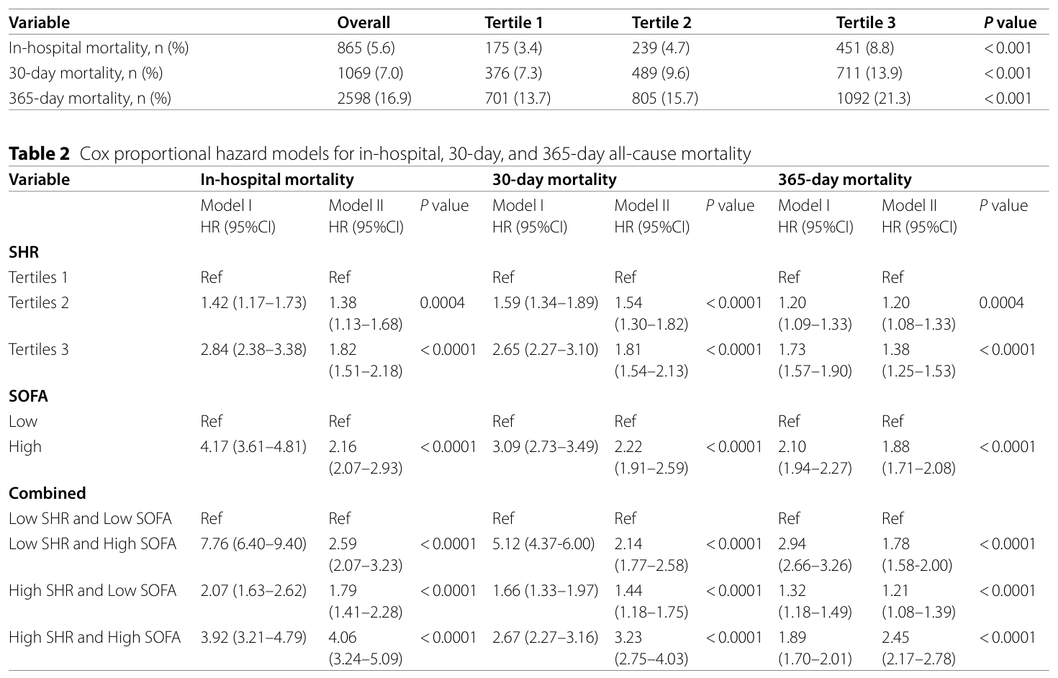
8. Table 2，院内、30天与365天全因死亡的 Cox 比例风险模型
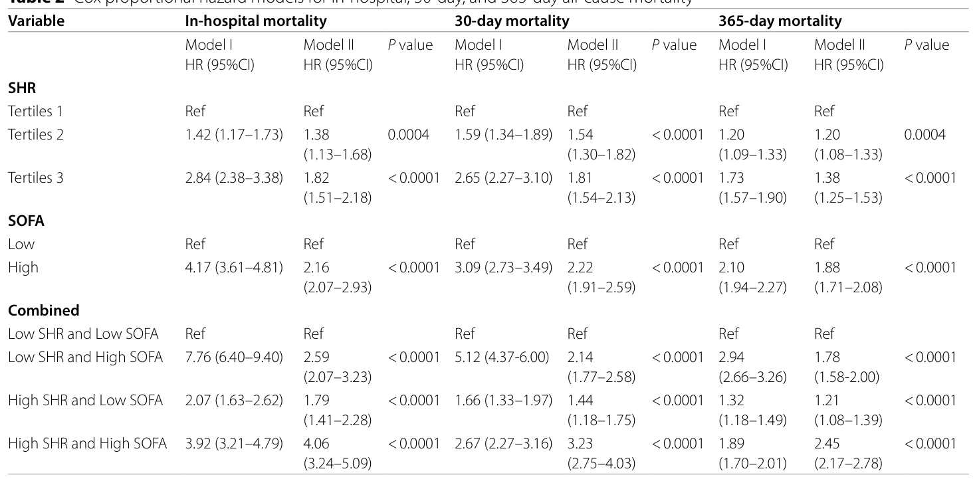
9. Table S1，院内死亡 Cox 亚组分析


